Повна назва закладу освіти
Комунальний заклад «Полтавська загальноосвітня школа І-ІІІ ступенів № 23
Полтавської міської ради Полтавської області»

Посада
Учитель історії та правознавства Марченко Світлана Іванівна

Предмет, за яким подається розробка
Історія України

ТЕМА УРОКУ
Речові джерела. Робота археологів. Музеї.
Клас | Тип уроку
5- ті | Урок вивчення нового матеріалу, формування вмінь та навичок.
Цифрові інструменти\сервіси\ресурси | Базові поняття і терміни
Для активізації пізнавальної діяльності:  https://wordwall.net/uk/resource  Опрацювання нового матеріалу:  1.Більське городище панорама майдану «Розрита Могила»  http://bilskgis.epizy.com/pano/rozrita/?fbclid=IwAR0lxL4YOpqnl1_  2.Музейний портал:  https://museum-portal.com/ua/  Контроль навчальних досягнень.  https://www.classtools.net/cloze  Домашнє завдання.  https://museums.authenticukraine.com.ua/ua/ | Речові джерела.  Археологія.  Археологічна пам’ятка.  Археологічні культури.
Очікувані результати навчання
Після уроку учні зможуть:
Учень/учениця:
- називати способи для виявлення, дослідження і збереження речових історичних джерел, які використовують сучасні історики;
- визначати значення археологічних розкопок для істориків;
- оцінювати речове джерело як усе те, що було створене людьми в минулому і зберігалося до наших часів;
- наводити приклади речових історичних джерел, місця зберігання речових історичних джерел;
- розповідати про археологічні знахідки рідного краю;
- витлумачувати і доречно вживати терміни й поняття;
- висловлювати судження щодо ролі музеїв у збереженні пам'яток про минуле.

ПЛАН УРОКУ

I.Підготовчий етап. (5 хв.)
1.Підготовка готовності класу до уроку.
2.Активізація пізнавальної діяльності.
Для активізації пізнавальної діяльності учнів пропонуємо:

- Перейди за посиланням та знайди місце історичного джерела: (слайд 3)

https://wordwall.net/uk/resource/39684825

2.Пригадайте поняття та складіть речення, використовуючи слова хмаринки.

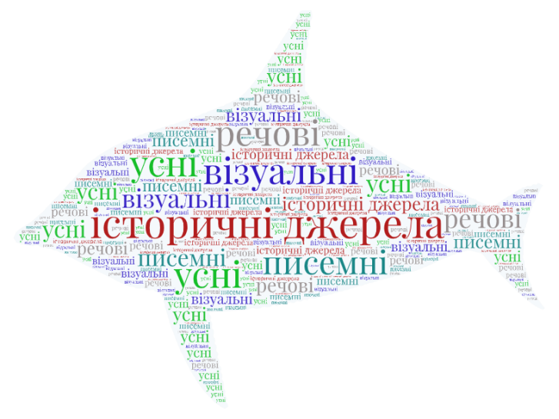

II. Основний етап (25-30 хв.)
1.Оголошення теми, визначення навчальних цілей уроку; мотивація пізнавальної діяльності учнів.
Прийом «Очікування». Пропонуємо записати речення:
«Від цього уроку я очікую: дізнатися…, навчитися…».
Обов'язково повертаємося до очікувань в кінці уроку.
2.Опрацювання нового матеріалу. Формування та вдосконалення умінь та навичок.
1. Речові історичні джерела
Розповідь вчителя про речові історичні джерела супроводжується використанням презентації.
Робота з підручником.
Укладання термінологічного словника .

2.Археологія.
Розповідь про Більський археологічний комплекс, який розташований переважно в межах Полтавщини, північна частина пам’ятки знаходиться в Охтирському районі Сумської області.

Перегляд панорами майдану «Розрита Могила»

http://bilskgis.epizy.com/pano/rozrita/?fbclid=IwAR0lxL4YOpqnl1_

РУХАНКА (слайд 12)

Археолог ось з'явився-
Все уважно роздивився,
Повернувся, потягнувся, одягнувся й швидко взувся;
Заступом став працювати,
Щоб скарби з землі дістати.
Він копав,копав,копав,
Та втомився і сказав:"Зараз трошки відпочину,та цю справу не покину!"

3.Зберігання речових історичних джерел.
Прочитання вірша
Музей
Я- музей, хоч і не нова
Та потрібна установа.
Зберігаю у собі
Всі важливі пам’ятки:
І науки , і культури,
Техніки й літератури –
Все з часів, що вже минули
Слово з грецької прийшло
Означає «муз житло»
«Уявний мікрофон»
Запитання:
- Яку установу називають музеєм?
- З якої мови походить слово музей?
- Що воно означає?

Віртуальна екскурсія в музей історії розвитку Українського козацтва.
https://museum-portal.com/ua/museum/muzej-istorii-rozvitku-ukrainskogo-kozactva

(Звертаємо увагу дітей на групи джерел представлених у музеї)

ІІІ Завершальний етап (10 хв.)

- Систематизація, узагальнення вивченого на уроці. Контроль навчальних досягнень.
«Заповніть пропуски» за посиланням:

https://www.classtools.net/cloze/202212-B8H7f3

- Підведення підсумків уроку. Рефлексія.

Для підведення підсумків сформулюємо враження від уроку, повернувшись до прийому «Очікування». Порівнюємо свої очікування на початку уроку та наприкінці:
«Сьогодні на уроці я навчи навчився/навчилася…, дізнався/дізналася…»,
«Тепер я зможу….»

- Домашнє завдання.
Продовжити віртуальну мандрівку музеями України за посиланням:

https://museums.authenticukraine.com.ua/ua/

Оберіть один з експонатів та за допомогою інтернету дослідіть його краще.

